*ЗАТВЕРДЖЕНО*

*Рішення виконкому міської**ради*

*23.05.2025 №668*

***Ескізний проєкт меморіального стенду Алеї Слави, що встановлюється***

***на честь воїнів, які загинули під час виконання військового обов’язку***

***із захисту територіальної цілісності та недоторканості України***

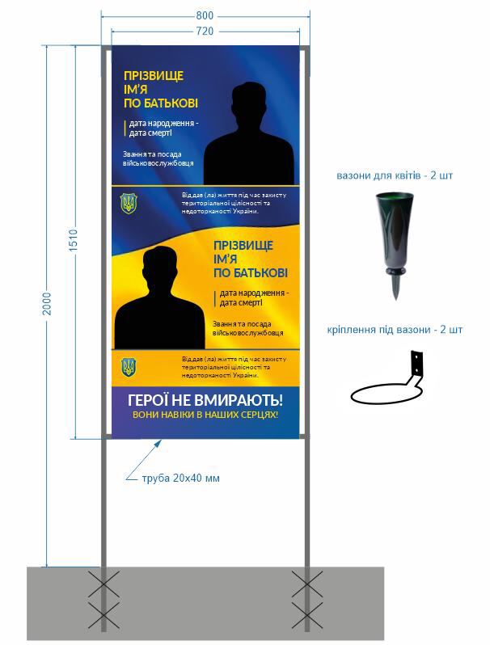

***Керуюча справами виконкому Олена ШОВГЕЛЯ***